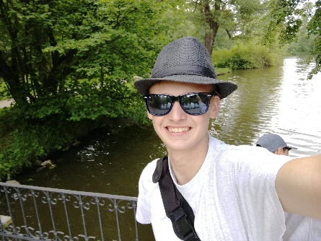
Veřejná sbírka
pro
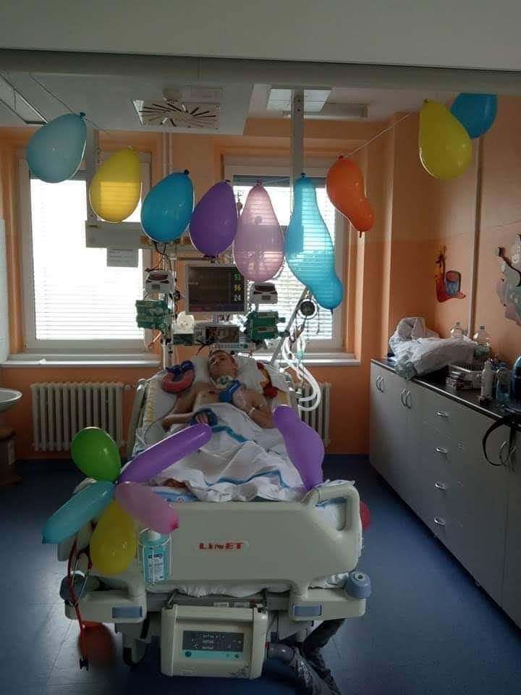
MATĚJE

Obec Rokytno vyhlašuje konání veřejné sbírky na pomoc
Matějovi Vrbatovi z Rokytna,
který je po těžké nehodě upoután na lůžko.
ZAHÁJENÍ SBÍRKY – 11.2.2020
PŘÍSPĚVKY LZE POSÍLAT NA TRANSPARENTNÍ ÚČET
5763624359/0800 u České spořitelny
Účel veřejné sbírky: Nákup rehabilitačních a kompenzačních pomůcek, rehabilitace Matějě Vrbaty, příspěvek na nákup automobilu.
Veřejná sbírka je povolena Krajským úřadem Pardubického kraje.

